Pořadové číslo  pro potřeby ÚAP: 4 | Město: ČESKÝ DUB | Kód obce  563960

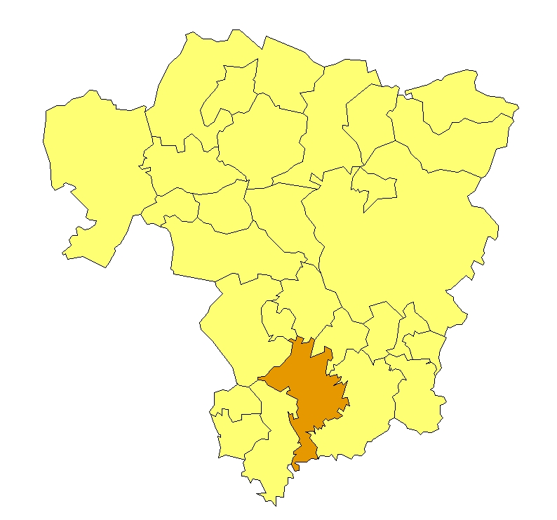 | Základní údaje o obci  Počet obyvatel: 2843 (31. 12.2009)  Rozloha k.ú: 22,57 km², tj. 2 257 ha  Základní ekonomické údaje  Míra nezaměstnanosti: 10,8 %  (k 31. 12. 2009)  Ekonomicky aktivní obyvatelstvo: 1409  Zaměstnanost v sekundárním sektoru: 50 %  Zaměstnanost v terciárním sektoru: 39 %  Index vzdělanosti: 1,43  Základní občanská vybavenost  Základní škola  Mateřská škola  Základní zdravotnická zařízení  Poloha obce v ORP Liberec: jih

Obecná východiska
- Obec má zpracován Program rozvoje města Český Dub 2008- 2013 z listopadu 2007
- Obec je spádovou oblastí za MŠ, ZŠ a základní zdravotní péči pro obce Všelibice, Proseč pod Ještědem, Cetenov a Hlavice.
- Z dotazníkového šetření a programu rozvoje města vyplývají základní záměry obcí:
- rekonstrukce zázemí pro volnočasové aktivity;
- revitalizace městské památkové zóny centrum a zámecký park;
- revitalizace lokality „hasičárna domky“;
- rozvoj bydlení – rekonstrukce a privatizace vybraných bytových objektů města, příprava lokalit k bytové výstavbě, zlepšení infrastruktury;
- rozvoj cestovního ruchu – rekonstrukce areálu koupaliště, rozvoj služeb a produktů cestovního ruchu, rozvoj služeb městského informačního centra, municipální marketing;
- rozvoj podnikání – příprava podnikatelské zóny, spolupráce veřejného a soukromého sektoru.

Zaměstnanost
Hodnocení zaměstnanosti vychází z ukazatele vývoj míry registrované nezaměstnanosti k 31. 12. od roku 2000 do roku 2009. Do roku 2008 se míra nezaměstnanosti držela na relativně nízké úrovni, ale v důsledku hospodářské krize došlo v roce 2009 k výraznému nárůstu registrované nezaměstnanosti.
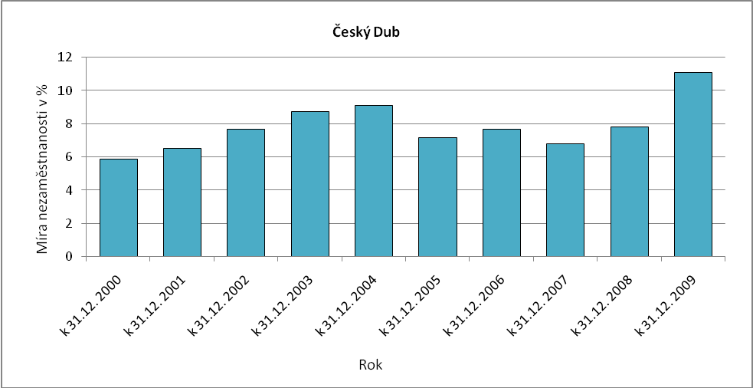
Obr. Český Dub-1: Vývoj míry nezaměstnanosti v % k 31. 12. roku
Zdroj: ČSÚ, MPSV
Ekonomická aktivita
Dle ARES se v obci k 16. 4. 2010 nacházelo 1 035 ekonomických subjektů, z toho bylo 812 aktivních subjektů. Největší firmy působí v odvětvích veřejných služeb, automobilového, plastikářského a nábytkářského průmyslu. Dle počtu zaměstnanců se většinou jedná o malé a střední podniky.

Tab. Český Dub-1: Přehled ekonomických subjektů s největším počtem zaměstnanců
Hl. předmět podnikání CZ-NACE | Popis oboru | Firma | Sídlo | Počet zaměstnanců
222900 | Výroba ostatních plastových výrobků | HPQ - Plast, s.r.o. | Český Dub - Český Dub IV, Husova 52 | 100 - 199
222000 | Výroba plastových výrobků | LUKOV Plast spol. s r.o. | Český Dub - Český Dub IV, Zámecká 191 | 100 - 199
852000 | Primární a základní vzdělávání | Základní škola Český Dub, okres Liberec, příspěvková organizace | Český Dub - Český Dub I, Komenského 46/I | 50 - 99
873010 | Sociální péče o seniory, stravování | Domov důchodců Český Dub, příspěvková organizace | Český Dub - Český Dub IV, Zámecká 39/IV | 25 - 49
841100 | Činnost veřejné zprávy | MĚSTO ČESKÝ DUB | Český Dub, č.p. 1/I | 25 - 49
141300 | Výroba ostatních svrchních oděvů | MOKO, spol. s r.o. | Český Dub, Husova 45 | 25 - 49
257300 | Výroba nástrojů a nářadí, maloobchod | H + P FORM, s.r.o. | Český Dub - Český Dub IV, Husova 45 | 20 - 24
Zdroj: databáze MF, ARES

Pozn. Z dotazníkového šetření dále vyplynulo, že se ve městě nachází dalších 10 ekonomických subjektů zaměstnávajících 10-19 pracovníků, 12 ekonomických subjektů s 6-9 pracovníky a 45 ekonomických subjektů s 1-5 zaměstnanci. V okolních sídlech, resp. částech obce jsou významnými zaměstnavateli firmy Pila Sobákov a Marxer, s.r.o.

Celkový počet ekonomicky aktivního obyvatelstva je 1 409, přičemž největší část obyvatelstva je zaměstnána v sekundárním sektoru.

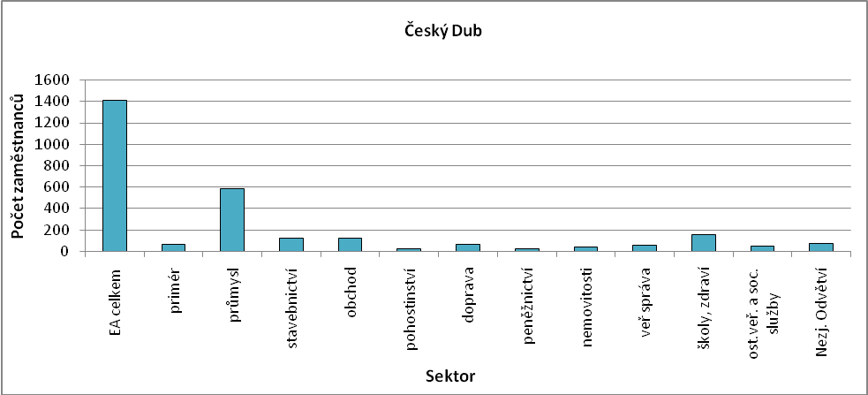
Obr. Český Dub-2: Struktura ekonomiky
Zdroj: ČSÚ, SLBD, 2001

Zemědělská výroba
Mezi nejvýznamnější firmy v obci v oblasti zemědělství patří firmy zemědělský podnikatel FO Jaroslav Havelka.

Ostatní výroba
V obci je přibližně 35% podíl podnikatelů – FO. Celkem se k 31. 12. 2006 jednalo o 572 OSVČ, z toho bylo 475 podnikatelů – fyzických osob, 68 samostatně hospodařících zemědělců a 29 ostatních FO se svobodným zaměstnáním. Ve městě se nachází tři větší podnikatelské subjekty, významná je vyjížďka obyvatel za zaměstnáním do Liberce, Hodkovic nad Mohelkou, Mladé Boleslavi, Stráže pod Ralskem a Prahy (pořadí dle počtu vyjíždějících).

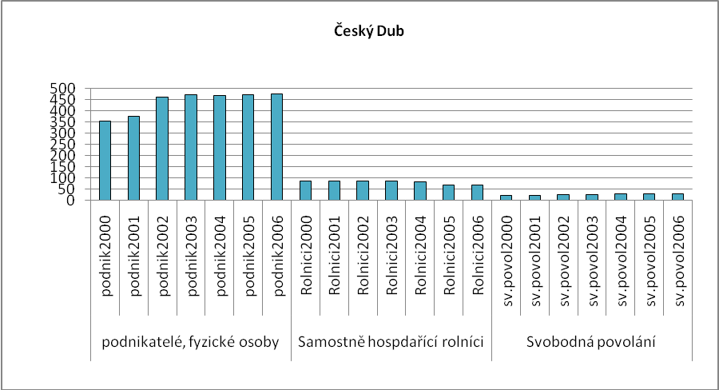
Obr. Český Dub-3: Vývoj počtu podnikatelů FO nezapsaných v obchodním rejstříku
Zdroj: ČSÚ

Brownfieldy / Opuštěné výrobní areály a objekty
Dle dotazníkového průzkumu z dubna 2010 se v obci nachází jedna lokalita typu brownfield, a sice výrobní areál na Předměstí.

Potenciál rozvoje obce
Hodnocení silných a slabých stránek obce bylo provedeno dle jednotlivých faktorů hospodářského rozvoje (viz RURÚ – ekonomický pilíř) a následně porovnáno s pořadím poslední obce České republiky, která ještě nemá v daném faktoru problémy (na základě stanovené hranice dynamiky rozvoje). Na základě provedeného hodnocení lze konstatovat, že významně slabými faktory jsou v obci faktor F4 – věková struktura a F6 – struktura ekonomiky. Podprůměrně byl rovněž hodnocen faktor F2 – atraktivita místa bydlení. Mezi silnější faktory patří F1 – nezaměstnanost, F3 – osídlení, F5 – občanská vybavenost, F7 – udržitelný rozvoj prostředí a F8 – ekonomická aktivita. Viz obr. Český Dub-4.

Ve faktoru věková struktura se negativně odráží vysoký podíl obyvatelstva v poproduktivním věku, který převyšuje podíl obyvatelstva v předproduktivním věku. Dochází tak k postupnému stárnutí obyvatelstva. Struktura ekonomiky je nepříznivě ovlivněna vysokou zaměstnaností ekonomicky aktivního obyvatelstva ve zpracovatelském průmyslu a v zemědělské výrobě. V hodnocení atraktivity místa bydlení se projevuje nízká intenzita bytové výstavby.

Naopak nezaměstnanost nepředstavovala v roce 2006 závažnější problém. Hustota zalidnění je nadprůměrná, počet obyvatel se v posledních pěti letech mírně zvýšil. Občanskou vybavenost lze hodnotit, s přihlédnutím k velikosti obce, jako příznivou. Rovněž tak způsob využívání půdy lze považovat za příznivý. Ekonomická aktivita se vyznačuje relativně vysokým počtem pracovních příležitostí přímo v obci.

Obr. Český Dub-4: Dynamika hospodářského rozvoje obce (srovnání pořadí v rámci ČR)
Zdroj: Výzkum EF (HF) TUL (data za rok 2006), projekt č. WD-30-07-1

Závěry, Doporučení, Okruhy problémů k řešení
- Obec má kvalitně zpracovaný program rozvoje do roku 2013, který obsahuje rozvojové cíle a seznam aktivit.
- Dominantním zaměstnavatelským sektorem pro obec je zpracovatelský průmysl, podíl zaměstnanosti ve službách je podprůměrný. Ve spojení s nepříznivou vzdělanostní strukturou obyvatelstva (nízký podíl vysokoškolsky vzdělaného obyvatelstva) tato skutečnost vytváří hrozbu strukturální nezaměstnanosti v budoucnosti.
- Věková struktura obyvatelstva je nepříznivá, vyznačuje se vysokým podílem obyvatelstva v poproduktivním věku.
- Stárnutí obyvatelstva bude zvyšovat poptávku po sociálních službách. Z tohoto pohledu je třeba vyřešit situaci domova důchodců, který se nachází v nevyhovujících podmínkách.
- Je třeba vytvořit podmínky pro rozvoj bytové výstavby v obci, zejména dokončil technickou infrastrukturu v okrajových částech města (kanalizace, částečně vodovod). Rozvoj bytové výstavby je základním předpokladem pro zlepšení věkové struktury obyvatelstva.
- Významná část obyvatelstva vyjíždí za prací do okolních měst a obcí. Je proto třeba věnovat pozornost dopravní dostupnosti a obslužnosti obce.
- Dalším potenciálem rozvoje obce je cestovní ruch. Obec patří k přirozenému centru Podještědí, disponuje celou řadou památek, část z nich je ovšem třeba revitalizovat (zámek, zámecký park). Pro zlepšení propagace cestovního ruchu je nutno zlepšit fungování městského informačního systému.

Silné stránky | - přítomnost mateřské, základní a základní umělecké školy přímo v obci  - přítomnost základních zdravotnických zařízení  - existence základní maloobchodní sítě  - ubytovací a stravovací zařízení v obci  - fungující spolkový život  - převážně dobrý stav technické infrastruktury (vodovod, plynofikace)  - zpracovaný program rozvoje města
- nepříznivá věková struktura obyvatelstva  - nepříznivá vzdělanostní struktura obyvatelstva  - nízká intenzita bytové výstavby  - problémy s odkanalizováním v okrajových částech obce | Slabé stránky
Příležitosti | - přirozené historické centrum Podještědí  - existence turistických atraktivit  - vytvoření zázemí pro volnočasové aktivity  - revitalizace městské památkové zóny  - rozvoj bydlení  - rozvoj cestovního ruchu
- vysoká závislost zaměstnanosti na zpracovatelském průmyslu  - postupné stárnutí obyvatelstva a vylidňování obce  - problematický stav zámku, který slouží jako domov důchodců  - existence brownfieldů (výrobní areál na předměstí) | Hrozby

